花蓮縣花蓮市明義國民小學108學年度第一學期三年級英語科期末定期評量試卷
Class：三年____班 Name（中文姓名）：_________ Number（座號）：_____ 家長簽名___________
A. Listen and Check (16%)（勾選聽到的單字圖片）
1. | 2. | 3. | 4.
Ee Ff  □ □ | Rr Vv  □ □ | 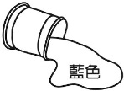  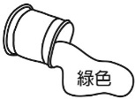  □ □ | 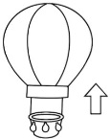  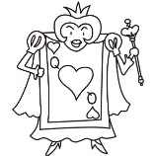  □ □
5. | 6. | 7. | 8.
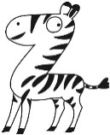  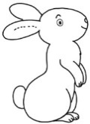  □ □ | 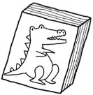  □ □ | 3 5  □ □ | 8 10  □ □
B. Listen, Number and Write (15%)（填入正確的順序以及單字的開頭字母）
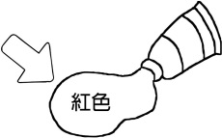 | 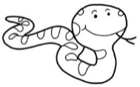 | 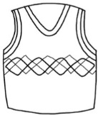 | 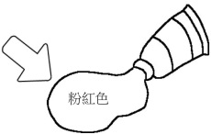 | 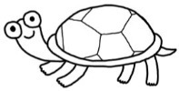
( ) | ( ) | ( ) | ( ) | ( )
ed | nake | est | ink | urtle
C. Listen and Circle (10%)（在句子中圈選你所聽到的單字）
1. It’s ( a / an ) elephant. | 3. ( Good morning / Good afternoon ).
2. What’s ( this / that )? | 4. It’s a ( yellow / blue ) ( pig / marker ).
D. Listen and Mark (10%)（仔細聽，敘述正確的打 ，錯誤的打 ）
1. | 2. | 3. | 4. | 5.
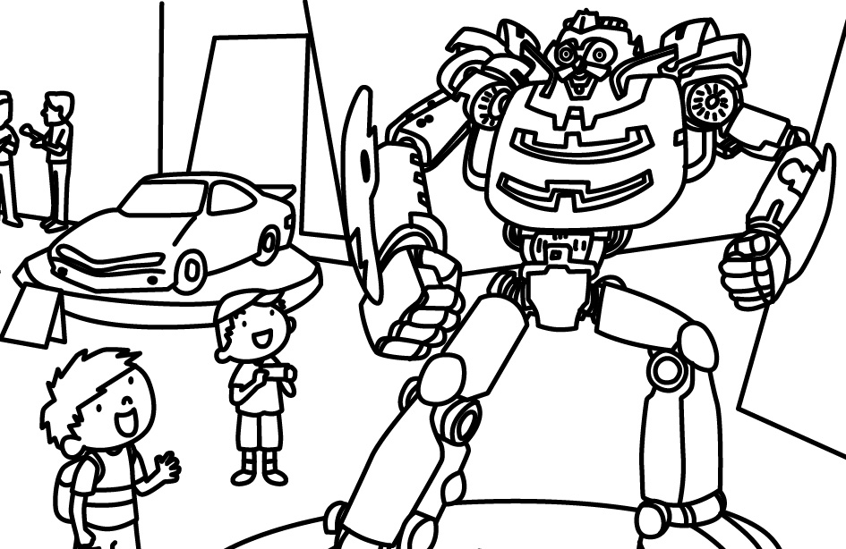 | 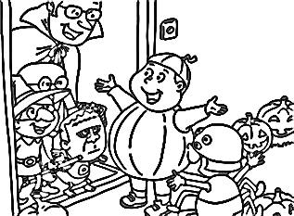 | 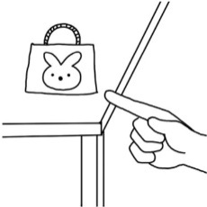 | 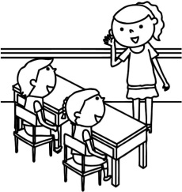 | 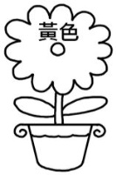
( ) | ( ) | ( ) | ( ) | ( )
E. Write (8%) (請按照順序，填入正確的大小寫字母)
(1) Mm |  | Oo | Pp
(2) | Vv |  | Xx | Yy
F. Grammar (4%)（文法小知識 - 勾選出正確的句子）
1. | □ Good job!  □ good job! | 2. | □ What color is it.  □ What color is it?
G. Write (17%)（大小寫互換）
(1.) STAND | (3.) quiet
(2.) MORE | (4.) chalk
H. Read and Write (18%) (括號請填入正確的代號；底線部分自行拼寫單字)
① this | ② What | ③ an | ④ a | ⑤ that

1. | A: ( ) color is it?  B: It’s ____________.
2. | 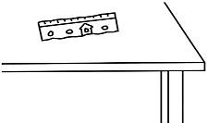  A: What’s ( )?  B: It’s ( ) ____________.
3. | 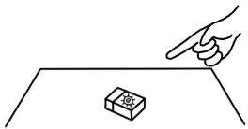  A: What’s ( )?  B: It’s ( ) ____________.
4. | A: It’s ____________.
I. Complete the Sentence (2%) (完成句子)
(1) My name is . (寫下自己的英文名字)

